Sulz am Neckar, dicembre 2021

KIPP presenta spine di posizione per l'uso in aree di applicazione che richiedono un alto livello di igiene

HEINRICH KIPP WERK ha sviluppato una spina di posizione che soddisfa elevati requisiti di igiene. Progettata secondo i requisiti di Hygienic DESIGN, impedisce il depositarsi di particelle di sporco e facilita il processo di pulizia. Questo rende le spine di posizione ideali per il montaggio su macchine e sistemi utilizzati, come ad esempio nell'industria alimentare e farmaceutica e nella tecnologia medica.

Le spine di posizione permettono una regolazione rapida dei componenti mobili della macchina. Di solito, con l'aiuto di una manopola o di un anello di trazione, un perno viene estratto da una controparte in modo che una parte della macchina possa essere spostata nella posizione desiderata e poi bloccata in modo sicuro. KIPP presenta ora un componente strutturale in Hygienic Design per le aree di applicazione in cui la configurazione che facilita la pulizia occupa un ruolo importante. Le nuove spine di posizione in acciaio inossidabile di alta qualità 1.4404 sono dotate di un collare conico che permette di sigillare in modo igienico e sicuro il punto di avvitamento con le relative rondelle di guarnizione. La superficie di questi componenti ha un valore di rugosità pari a Ra < 0,8 µm che impedisce alle particelle di sporco di aderire. Inoltre, queste spine di posizione sono adatte ai processi di pulizia CIP/SIP.

Le nuove spine di posizione in Hygienic Design realizzate con materiali conformi alla FDA sono resistenti ai mezzi polari e non polari e alle sostanze aromatizzate. È disponibile nelle versioni con o senza incavo d'arresto e con perno di bloccaggio temprato o non temprato. Le spine di posizione sono disponibili con perno da 6 e 8 mm e con filettatura standard o fine nelle misure M10 e M12. La sua guarnizione del gambo è disponibile opzionalmente in 70 EPDM 291 (nero) o 75 Fluoroprene® XP 41 (blu). La fornitura comprende una rondella di guarnizione Hygienic USIT® K1491 realizzata con gli stessi materiali di base che può essere anche acquistata come accessorio.

(Caratteri spazi compresi: 2.106)

Elenco delle immagini:
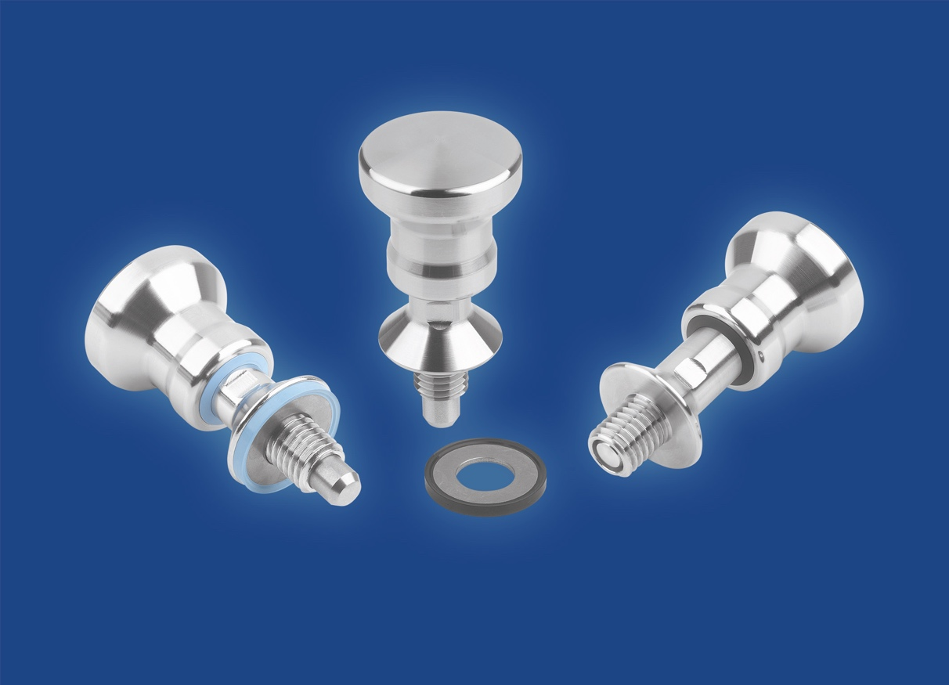

La HEINRICH KIPP WERK ha ampliato il suo assortimento includendo spine di posizione in acciaio inossidabile per le applicazioni igienicamente esigenti.
Foto: HEINRICH KIPP WERK GmbH & Co. KG

KIPP ITALIA SRL
Alessia Verticchio
Via Gaudenzio Ferrari, 21 B
21047 Saronno (VA)

Telefono: +39 029 4552651
E-Mail: alessia.verticchio@kipp.it

